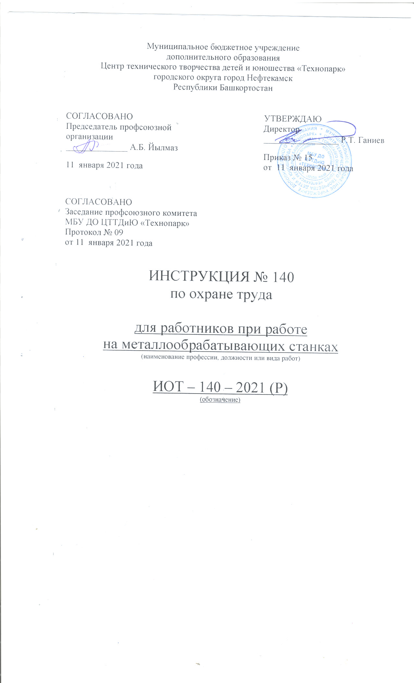Настоящая инструкция по охране труда для работников при работе на металлообрабатывающих станках разработана с учетом условий в МБУ ДО ЦТТДиЮ «Технопарк» городского округа город Нефтекамск Республики Башкортостан
(далее – Технопарк).

1. Общие требования безопасности.
1.1. К работе на металлообратывающих станках допускаются лица не моложе 18 лет, прошедшие медицинский осмотр, инструктаж по технике безопасности и сдавшие экзамен на допуск к работе.
1.2. Работающий должен проходить ежеквартальный повторный инструктаж и проверку знаний по технике безопасности через год.
1.3. Рабочие допускаются к работе после соответствующего инструктажа и проверки навыков.
1.4. Все оборудование должно находиться в исправном состоянии. Работа на неисправном оборудовании запрещается.
1.5. О неисправности оборудования, нарушениях техники безопасности или несчастном случае рабочий должен поставить в известность заместителя директора по АХЧ.
1.6. Пусковые устройства оборудования должны иметь надежные ограждения или предохранительные устройства, исключающие возможность непреднамеренного включения от каких-либо случайных причин.
1.7. Работающие на металлообрабатывающих станках, в соответствии с действующими нормами, должны быть обеспечены средствами индивидуальной защиты; костюм хлопчатобумажный, ботинки кожаные, очки защитные, респираторы.

2. Требования безопасности перед началом работы.
2.1. Надеть спецодежду, обувь, если необходимо, подготовить средства защиты (очки, респираторы и т.д.).
2.2. Убедиться в хорошем состоянии пола, если пол скользит (залит маслом, эмульсией), необходимо посыпать его опилками.
2.3. Проверить наличие и исправность:
- ограждений всех вращающихся частей и механизмов, а также токоведуших частей электроаппаратуры (пускателей, кнопок, рубильников, трансформаторов);
- заземляющих устройств;
- предохранительных устройств для защиты от стружки, охлаждающей жидкости.
2.4. Приготовить крючок для удаления стружки (не применять крючок в виде петли), ключи, проверить исправность необходимого инструмента.
2.5. Проверить и обеспечить достаточную смазку станка.
2.6. Разместить шланги, подводящие охлаждающую жидкость так, чтобы была исключена возможность соприкосновения их с режущим инструментом и движущимися частями станка.
2.7. Проверить на холостом ходу у станка: исправность органов управления; исправность системы смазки и охлаждения; исправность фиксации рычагов включения и переключения.
2.8. Протереть арматуру и светильник. Отрегулировать местное освещение станка так, чтобы рабочая зона была освещена.

3. Требования безопасности во время работы.
3.1. Общие требования безопасности во время работы.
3.1.1. Рабочее место у станков и подходы к ним содержать в чистоте и порядке.
3.1.2. Работать только на станках, к которым допущены, и выполнять работу, которая поручена.
3.1.3. Не отвлекаться на посторонние дела и разговоры и не отвлекать других.
3.1.4. Надежно и жестко закреплять обрабатываемую деталь и режущий инструмент на станке.
3.1.5. Устанавливать и снимать режущий инструмент, заготовки деталей, а также измерять обрабатываемую деталь только после полной остановки станка.
3.1.6. Не опираться на станок во время его работы и не позволять это делать другим.
3.1.7. Не разрешать производить уборку вокруг станка во время его работы.
3.1.8. Не удалять стружку от станка непосредственно руками и инструментом, пользоваться для этого специальными крючками и' щетками.
3.1.9. Следить за своевременным удалением стружки с рабочего места и станка.
3.1.10. Работать на станках в рукавицах, перчатках, а также с забинтованными пальцами без резиновых напальчников запрещается.
3.1.11. Во время работы необходимо остерегаться порезов рук о заусенцы или острые края деталей.
3.1.12. Перед ремонтом станка или электродвигателя необходимо обесточить электродвигатель (выключив электродвигатель, отключив рубильник, снять предохранитель), повесить табличку на распределительном щите и у электродвигателя «Не включать - работают люди!».

4. Требования безопасности в аварийных ситуациях.
4.1. При обнаружении пожара или загорания необходимо немедленно сообщить администрации, в пожарную часть и приступить к тушению пожара имеющимися средствами пожаротушения.
4.2. При несчастном случае (травмирование вращающимися частями механизмов, термические и химические ожоги, обморожение, падение с высоты, поражение электрическим током необходимо оказать помощь пострадавшему, вызвать работников скорой медицинской помощи и сообщить о случившемся администрации Технопарка. Сохранить до расследования обстановку на рабочем месте и состояние оборудования таким, какими они были в момент происшествия, если это не угрожает жизни и здоровью окружающих.
4.3. При возникновении аварийной ситуации необходимо отключить машины и механизмы от источников питания.

5. Требования безопасности по окончании работы.
5.1. Выключить станок и электродвигатель.
5.2. Убрать стружку со станка крючком, щеткой и совком. Очистить станок от грязи, вытереть и смазать трущиеся части станка.
5.3. Сложить инструмент и приспособления в отведенное для них место.
5.4. Сообщить заместителю директора по АХЧ о всех замеченных дефектах станка и о принятых мерах по их устранению.
5.5. Вымыть лицо и руки теплой водой с мылом или принять душ.

Инструкцию составил:
Педагог-организатор Н..Я. Нагимов

